2013年浙江省初中毕业生学业考试（温州市卷）
数学试题卷
参考公式：一元二次方程${\text{ax}}^{2}+\text{bx}+c=0(a≠0)$的求根公式是
$x=\frac{−b±\sqrt{b^{2}−4\text{ac}}}{2a}$（$b^{2}−4\text{ac}$≥0）
一、选择题（本题有10小题，每小题4分，共40分。每小题只有一个选项是正确的，不选、多选、错选均不给分）
1. 计算$(−2)×3$的结果是
A. -6 B. -1 C. 1 D. 6
2. 小明对九（1）班全班同学“你最喜欢的球类项目是什么？（只选一项）”的问题进行了调查，把所得数据绘制成如图所示的扇形统计图。由图可知，该班同学最喜欢的球类项目是
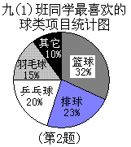

A. 羽毛球 B. 乒乓球 C. 排球 D. 篮球
3. 下列各图形中，经过折叠能围成一个立方体的是
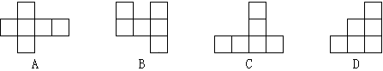
4. 下列各组数可能是一个三角形的边长的是
A. 1，2，4 B. 4，5，9 C. 4，6，8 D. 5，5，11
5. 若分式$\frac{x−3}{x+4}$的值为0，则$x$的值是
A. $x=3$ B. $x=0$ C. $x=−3$ D. $x=−4$
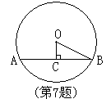
6. 已知点P（1，-3）在反比例函数$y=\frac{k}{x}(k≠0)$的图象上，则$k$的值是
A. 3 B. -3 C. $\frac{1}{3}$ D. $−\frac{1}{3}$
7. 如图，在⊙O中，OC⊥弦AB于点C，AB=4，OC=1，则OB的长是
A. $\sqrt{3}$ B. $\sqrt{5}$ C. $\sqrt{\text{15}}$ D. $\sqrt{\text{17}}$
8. 如图，在△ABC中，∠C=90°，AB=5，BC=3，则sinA的值是
A. $\frac{3}{4}$ B. $\frac{4}{3}$ C. $\frac{3}{5}$ D. $\frac{4}{5}$
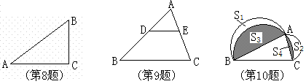
9. 如图，在△ABC中，点D，E分别在AB，AC上，DE∥BC，已知AE=6，$\frac{\text{AD}}{\text{DB}}=\frac{3}{4}$，则EC的长是
A. 4.5 B. 8 C. 10.5 D. 14
10. 在△ABC中，∠C为锐角，分别以AB，AC为直径作半圆，过点B，A，C作，如图所示，若AB=4，AC=2，$S_{1}−S_{2}=\frac{π}{4}$，则$S_{3}−S_{4}$的值是[来源:学,科,网]
A. $\frac{\text{29}π}{4}$ B. $\frac{\text{23}π}{4}$ C. $\frac{\text{11}π}{4}$ D. $\frac{5π}{4}$

二、填空题（本题有6小题，每小题5分，共30分）
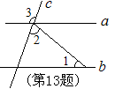
11. 因式分解：$m^{2}−5m$=__________
12. 在演唱比赛中，5位评委给一位歌手的打分如下：8.2分，8.3分，7.8分，7.7分，8.0分，则这位歌手的平均得分是_____分
13. 如图，直线$a$，$b$被直线$c$所截，若$a$∥$b$，∠1=40°，
∠2=70°，则∠3=__________度
14. 方程$x^{2}−2x−1=0$的根是__________
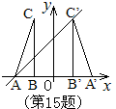

15. 如图，在平面直角坐标系中，△ABC的两个顶点A，B的坐标分别为（-2，0），（-1，0），BC⊥$x$轴，将△ABC以$y$轴为对称轴作轴对称变换，得到△A’B’C’（A和A’，B和B’，C和C’分别是对应顶点），直线$y=x+b$经过点A，C’，则点C’的坐标是__________
16. 一块矩形木板，它的右上角有一个圆洞，现设想将它改造成火锅餐桌桌面，要求木板大小不变，且使圆洞的圆心在矩形桌面的对角线交点上。木工师傅想到了一个巧妙的办法，他测量了PQ与圆洞的切点K到点B的距离及相关数据（单位：cm）后，从点N沿折线NF-FM（NF∥BC，FM∥AB）切割，如图1所示。图2中的矩形EFGH是切割后的两块木板拼接成符合要求的矩形桌面示意图（不重叠、无缝隙、不计损耗），则CN，AM的长分别是__________
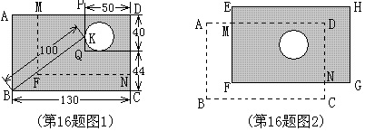

三、解答题（本题有8小题，共80分。解答需写出必要的文字说明、推演步骤或证明过程）
17.（本题10分）
（1）计算：$\sqrt{8}+(\sqrt{2}−1)+(\frac{1}{2})^{0}$； （2）化简：$(1+a)(1−a)−a(a−3)$

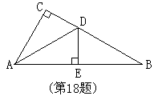
18.（本题8分）如图，在△ABC中，∠C=90°，AD平分∠CAB，交CB于点D，过点D作DE⊥AB，于点E
（1）求证：△ACD≌△AED；
（2）若∠B=30°，CD=1，求BD的长。
19.（本题8分）如图，在方格纸中，△ABC的三个顶点和点P都在小方格的顶点上，按要求画一个三角形，使它的顶点在方格的顶点上。
（1）将△ABC平移，使点P落在平移后的三角形内部，在图甲中画出示意图；
（2）以点C为旋转中心，将△ABC旋转，使点P落在旋转后的三角形内部，在图乙中画出示意图。
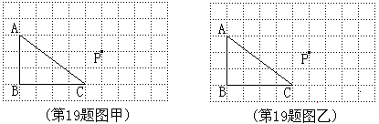
[来源:学。科。网]
20.（本题10分）如图，抛物线$y=a(x−1)^{2}+4$与$x$轴交于点A，B，与$y$轴交于点C。过点C作CD∥$x$轴，交抛物线的对称轴于点D，连结BD。已知点A坐标为（-1，0）。
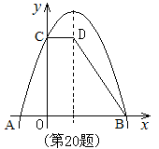
（1）求该抛物线的解析式；
（2）求梯形COBD的面积。

21.（本题10分）一个不透明的袋中装有5个黄球、13个黑球和22个红球，它们除颜色外都相同。
（1）求从袋中摸出一个球是黄球的概率；
（2）现从袋中取出若干个黑球，并放入相同数量的黄球，搅拌均匀后，使从袋中摸出一个球是黄球的概率不小于$\frac{1}{3}$，问至少取出了多少个黑球？
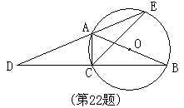
22.（本题10分）如图，AB为⊙O的直径，点C在⊙O上，延长BC至点D，使DC=CB，延长DA与⊙O的另一个交点为E，连结AC，CE。
（1）求证：∠B=∠D；
（2）若AB=4，BC-AC=2，求CE的长。

23.（本题10分）某校举办八年级数学素养大赛，比赛共设四个项目：七巧板拼图、趣题巧解、数学应用、魔方复原，每个项目得分都按一定百分比折算后计入总分。下表为甲、乙、丙三位同学的得分情况（单位：分）
 | 七巧板拼图 | 趣题巧解 | 数学应用 | 魔方复原
甲 | 66 | 89 | 86 | 68
乙 | 66 | 60 | 80 | 68
丙 | 66 | 80[来源:学,科,网] | 90 | 68
（1）比赛后，甲猜测七巧板拼图、趣题巧解、数学应用、魔方复原这四项得分分别按10%，40%，20%，30%折算计入总分，根据猜测，求出甲的总分；
（2）本次大赛组委会最后决定，总分为80分以上（包括80分）的学生获一等奖。现获悉乙、丙的总分分别是70分，80分，甲的七巧板拼图、魔方复原两项得分折算后的分数和是20分，问：甲能否获得这次比赛的一等奖？[来源:学科网ZXXK]
24.（本题14分）如图，在平面直角坐标系中，直线AB与$x$轴，$y$轴分别交于点A（6，0），B（0，8），点C的坐标为（0，$m$），过点C作CE⊥AB于点E，点D为$x$轴上一动点，连结CD，DE，以CD，DE为边作□CDEF。
（1）当0<$m$<8时，求CE的长（用含$m$的代数式表示）；
（2）当$m$=3时，是否存在点D，使□CDEF的顶点F恰好落在$y$轴上？若存在，求出点D的坐标；若不存在，请说明理由；
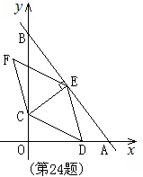
（3）点D在整个运动过程中，若存在唯一的位置，使得□CDEF为矩形，请求出所有满足条件的$m$的值。

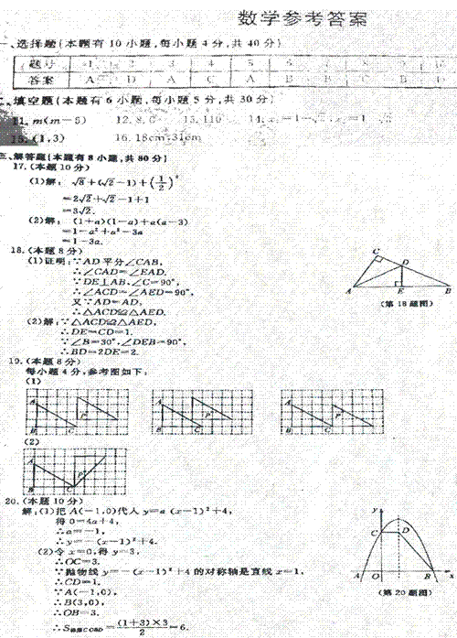ss
